Acompanhamento dA aprendizagem

Avaliação
Nome: ___________________________________________________________________
Turma: _______________________________ Data: ______________________________

1. Do que as plantas precisam para viver?
___________________________________________________________________
___________________________________________________________________
___________________________________________________________________

2. Assinale a alternativa que não pode ser utilizada para considerar uma planta um ser vivo.
a) A planta se desenvolve.
b) A planta se reproduz.
c) A planta dorme.
d) A planta respira.

3. Observe a ilustração a seguir.
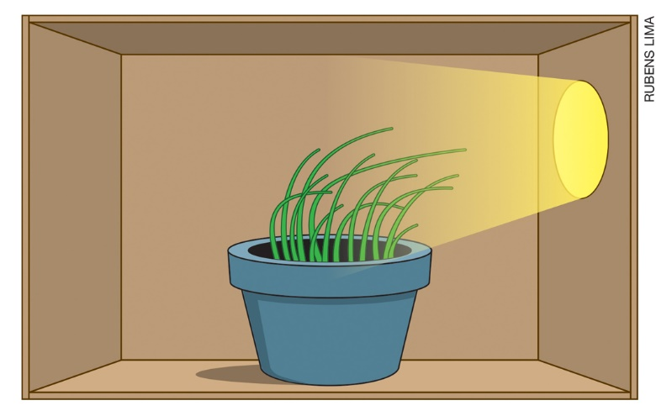
OS ELEMENTOS DA IMAGEM NÃO ESTÃO NA MESMA PROPORÇÃO. CORES-FANTASIA.

- Por que a planta está crescendo em direção à luz?
___________________________________________________________________
___________________________________________________________________
___________________________________________________________________

4. De onde as plantas retiram os nutrientes necessários para a sua sobrevivência?
a) Do ar.
b) Do asfalto.
c) Da luz.
d) Do solo.

5. O que pode acontecer com uma semente na ausência total de luz?
a) A semente germinará e produzirá flores.
b) A semente não germinará.
c) A semente poderá germinar, porém, a planta se desenvolverá pouco.
d) A semente germinará e se desenvolverá com muitas folhas verdes.

6. Indique o nome das partes da planta a seguir.

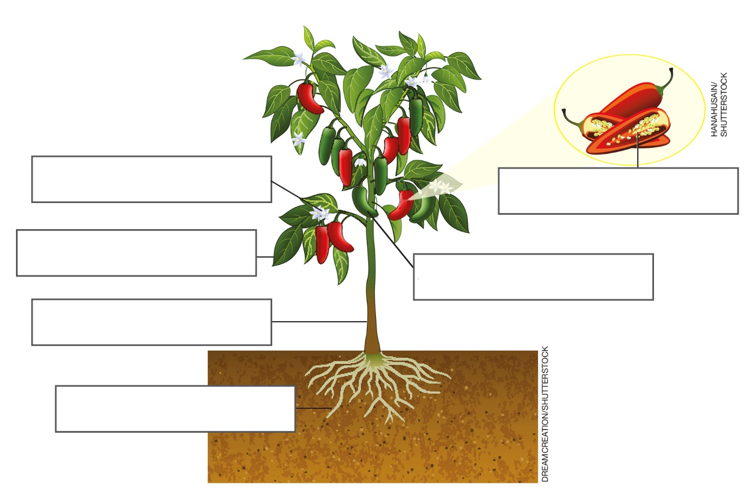
OS ELEMENTOS DA IMAGEM NÃO ESTÃO NA MESMA PROPORÇÃO. CORES-FANTASIA.

7. Quais partes da planta estão relacionadas à reprodução?
a) Flores, frutos e sementes.
b) Raiz e frutos.
c) Folhas e flores.
d) Somente as folhas.

8. Relacione as partes da planta com suas funções:
1. Fixam a planta no solo e absorvem água e nutrientes.
2. Estão relacionadas à reprodução e podem ter cores e tamanhos variados.
3. Sustenta a planta e transporta nutrientes entre as raízes e as folhas.
4. São responsáveis pela produção de alimento da planta.
5. Surgem a partir das flores.
6. Estão protegidas dentro dos frutos.
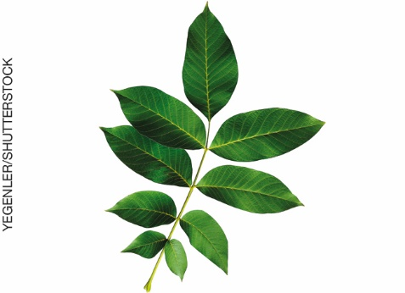  ( ) | 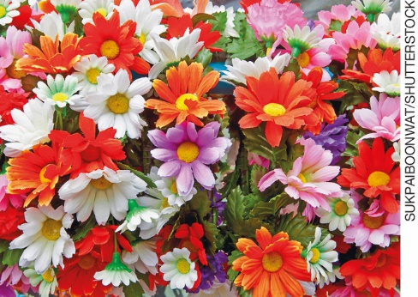  ( )
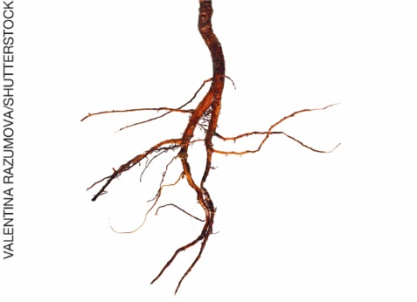  ( ) | 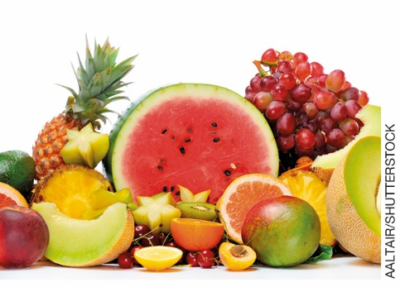  ( )
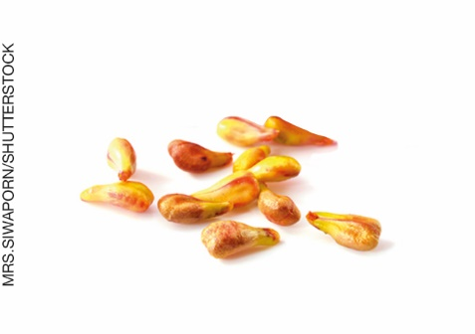  ( ) | 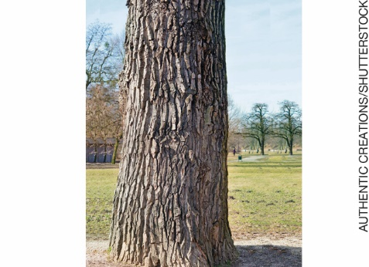  ( )
OS ELEMENTOS DA IMAGEM NÃO ESTÃO NA MESMA PROPORÇÃO. CORES-FANTASIA.

9. Desenhe o ciclo de vida de uma planta.

10. Complete a frase com as palavras do quadro.
flor pólen polinizadores abelhas

A polinização é o transporte do ___________________ de uma
___________________ para outra. Alguns animais, como as _________________,
transportam pólen. Eles são chamados de ________________________.

11. Observe a lista de compras da família de Gustavo.
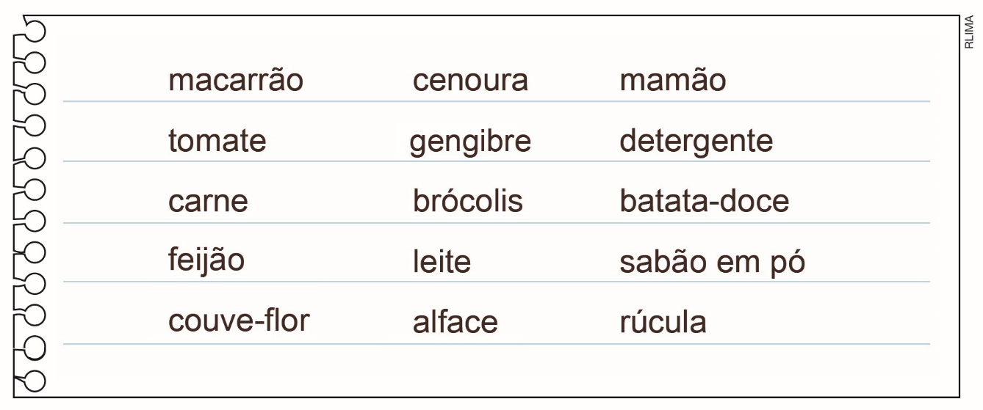.
- Organize na tabela abaixo as plantas da lista de compras de acordo com as partes comestíveis.
Raízes | Caules | Folhas | Flores | Frutos | Sementes

12. Assinale o objeto que não é feito a partir de uma planta.
a)  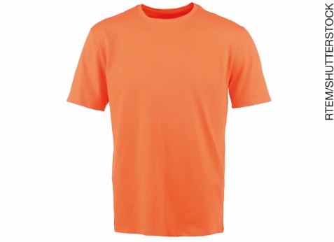 | b)  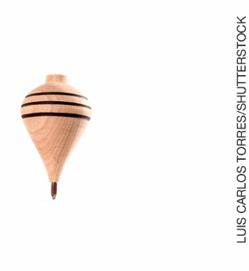
c)  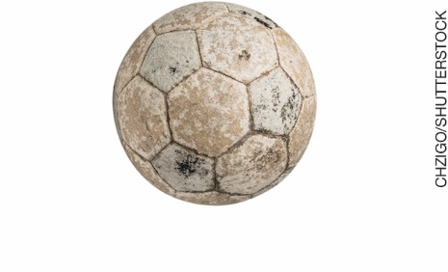 | d)  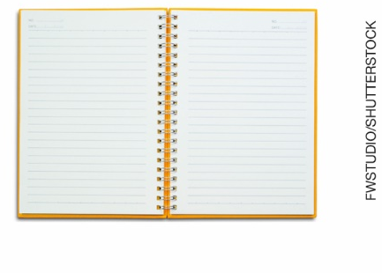

13. Qual objeto é feito a partir de uma planta?
a) Computador.
b) Borracha.
c) Celular.
d) Caneta.

14. Complete a cruzadinha usando as palavras que faltam nas frases.
1. As plantas estão presentes de várias formas no dia a dia das pessoas.
2. O ___________________ é usado como combustível para automóveis.
3. O ___________________ é usado na construção de casas de pau a pique.
4. A ___________________ , além de ser usada na construção de casas, barcos e outros objetos, é utilizada como combustível para aquecer as casas.
5. Um dos tipos de tecido é feito a partir do ___________________.

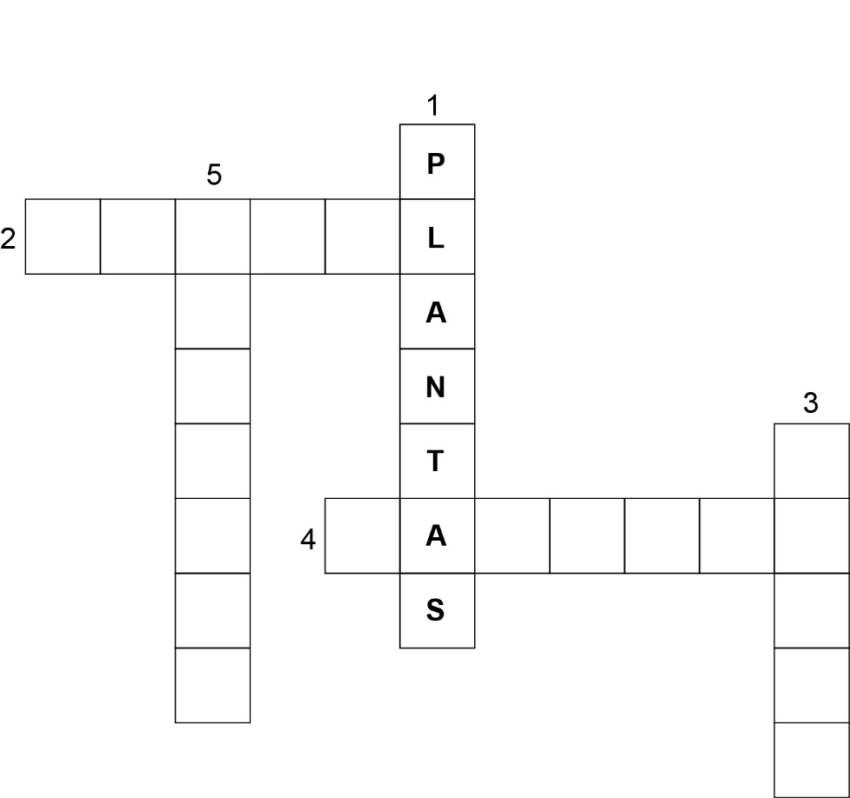

15. Marque (V) para verdadeiro ou (F) para falso nas afirmações abaixo:
( ) As plantas são encontradas somente nos ambientes terrestres.
( ) A maioria das plantas nasce de uma semente.
( ) O feijão, a mandioca e a couve-flor são sementes usadas na alimentação.
( ) As plantas servem de alimento apenas para os seres humanos.

